三只松鼠股份有限公司本次2025年度零担配送业务询价项目使用旗下子公司万物连通（安徽）物流科技有限公司进行询价。
现就询价有关事宜予以公告，竭诚欢迎国内符合要求的公司参加。
1．询价周期：
2025年3月26日-5月31日
询价编号：SZSS-FW-20250326-001
2.项目需求：
（1）项目名称：2025年度零担配送业务。
（2）服务期限：1年。
（3）业务内容：2025年度零担配送业务。
零担运输：从松鼠发货仓进行大件包裹揽收、派送至主人手中的过程。需要进行现场揽收作业。发货路线为以下地址始发至全国。
以下为各发货仓具体地址：
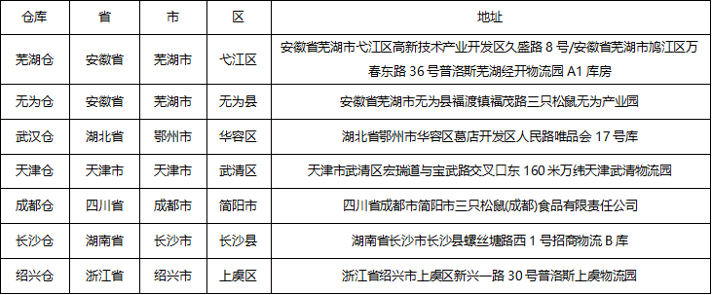
3.报价人资格要求
（1）在中华人民共和国境内合法注册、有独立法人资格和经营许可；
（2）报价人的注册资本以及实缴资本必须在人民币200万元及以上；
（3）报价人注册时间必须满两年及以上；
（4）报价人具有以下资质文件：
报价人具有以下资质文件：《企业法人营业执照》、《组织机构代码证》、《道路经营许可证》、《税务登记证》、《开户许可证》以及运输货物保险等有效证件。说明：税务登记证上无一般纳税人红章的，需单独提供一般纳税人证明，已三证合一的企业，《组织机构代码证》、《税务登记证》不作要求；
（5）各大电商平台可获取路由轨迹。
4.报名
4.1 报名时间：2025年3月26至2025年4月1日，上午09：00—12：00时；下午13：00—18：00时（北京时间）。
4.2报名要求：提供上述资质文件（已附件形式呈现，需带公章）发送至l_sywen@3songshu.com
4.3邮件要求：主题格式：****公司参与三只松鼠25年度零担配送业务询价项目，邮件内容需包含项目联系人和联系方式。
5.询价文件的获取（免费）：
对审核通过的单位，询价单位会以邮件的形式发送报价文件，4月1日18：00截至发送询价文件，超过报名时间默认报名失败，不再参与后续报价环节。
6.报价/履约保证方式：
报价保证金：
本次项目采用 ① ，金额为人民币 10万 元整。届时，若存在报价保证金未到账/未提供报价保函,则报价文件无效。
① 报价保证金。报价截止时间前 2 日，汇至指定账户（公对公转账，如委托转账需同时提供双方的确认委托文件）。
报价保证金的退回：询价结果发出后，报价单位提交保证金退回申请， 10 个工作日内无息退还至原汇款账号。
② 报价银行保函。（报价截止日前送至或快递至询价单位）【认证银行：中国工商银行、中国农业银行、中国建设银行、中国银行】。 不接受其他城市类银行、村镇类银行、外资类银行。
履约保证金：
本次项目采用 ① 、② 。
① 履约保证金。询价结果发出后 5 个工作日内汇至指定账户。此次保证金等
同年度质保金。
履约保证金的退回：本项目验收合格/合同期满，双方完成账单结算以及其他事宜后，提交履约保证金退回申请，收到申请后 10 个工作日内无息退还至原汇款账号。
② 履约银行保函。
询价结果发出后 10 个工作日内送至或快递至我司。【认证银行：中国工商银行、中国农业银行、中国建设银行、中国银行】。不接受其他城市类银行、村镇类银行、外资类银行。
保证金缴纳金额：合作区域年度预计费用的5%-10%，最高不超过50万，具体比例以报价文件为准（如果使用银行保函为现金的2倍）
7.询价单位及联系方式：
询价承办单位：万物连通（安徽）物流科技有限公司。
公司地址：安徽省芜湖市长江南路与峨山东路交汇口松鼠sunshine阳光之城。
联系人及电话：
鼠叶问 +86-15695532189
电子邮箱 l_sywen@3songshu.com
8.各仓库24年发货方数：
实际始发 | 合计
成都 | 4792
天津 | 9905
无为 | 108335
芜湖 | 22812
武汉 | 85357
长沙 | 7463
合计 | 233872

​

